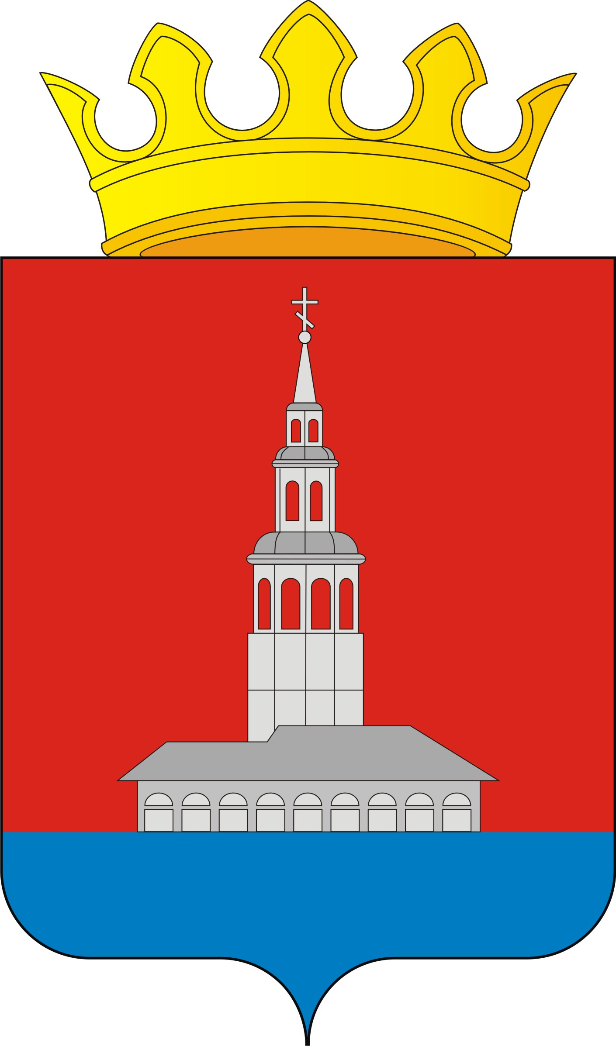
Усольский муниципальный район
Управление образования

ПРИКАЗ

10.04.2017 г. № 64

О мерах по профилактике туберкулеза.

В соответствии с Федеральным законом РФ от 30.03.1999 года
№ 52-ФЗ «О санитарно-эпидемиологическом благополучии населения», Федеральным законом РФ от 21.11.2011 № 323-ФЗ «Об основах охраны здоровья граждан в Российской Федерации», Федеральным законом РФ от 29.12.12 № 273-ФЗ «Об образовании в Российской Федерации», Федеральным законом РФ от 18.06.01 № 77-ФЗ «О предупреждении распространения туберкулеза в Российской Федерации», в целях предупреждения возникновения и распространения туберкулеза
ПРИКАЗЫВАЮ:
- Утвердить прилагаемые Методические рекомендации по приему и обучению детей с туберкулезной интоксикацией (далее по тексту – Методические рекомендации).
- Руководителям образовательных учреждений:
Обеспечить выполнение комплекса мероприятий, направленных на предупреждение возникновения, распространения туберкулеза, а также раннее его выявления;
Внести изменения в правила приема детей в образовательное учреждение и в правила внутреннего распорядка образовательного учреждения в соответствие с Методическими рекомендациями пункты. Срок до 01.05.2017г
Провести родительские собрания для ознакомления с мерами по предупреждению распространения туберкулеза, с изменениями в правила приема и обучения детей с туберкулезной интоксикацией. Срок до 01.06.2017г
Осуществлять прием в образовательные учреждения в соответствии с данными приказом. Срок постоянно.
- Контроль за исполнением приказа возложить на Журавлеву Л.Ю., заместителя начальника Управления образования по основной деятельности.

Начальник Управления образования А.А. Ельцов

Приложение к приказу
Управления образования
Усольского муниципального
района от 10.04.2017г № 64

Методические рекомендации
по приему и обучению детей с туберкулезной интоксикацией

Нормативно-правовые документы:

Федеральный закон РФ от 30.03.1999 года № 52-ФЗ «О санитарно-эпидемиологическом благополучии населения»,
Федеральный закон РФ от 18.06.2001 № 77-ФЗ «О предупреждении распространения туберкулеза в Российской Федерации»
Федеральный закон РФ от 21.11.2011 № 323-ФЗ «Об основах охраны здоровья граждан в Российской Федерации»,
Федеральный закон РФ от 29.12.12 № 273-ФЗ «Об образовании в Российской Федерации»,
Федеральные клинические рекомендации от 07.03.2017 «Выявление и диагностика туберкулеза у детей поступающих и обучающихся в образовательных учреждениях»
Постановление Главного государственного санитарного врача РФ от 22 октября 2013 г. № 60 «Санитарно-эпидемиологические правила СП 3.1.2.3114-13 «Профилактика туберкулеза»;

Термины и определения

Туберкулез – это инфекционное, специфическое, хроническое заболевание, вызываемое микобактериями туберкулеза (Mycobacterium tuberculosis complex) (МБТ).
Иммунодиагностика – совокупность диагностических тестов, позволяющих обнаружить реакцию иммунной системы на МБТ в организме человека.

Выявление и диагностика, проводимая медицинским учреждением

В Российской Федерации рекомендуется проводить массовое обследование (скрининг) детского населения на туберкулезную инфекцию (в том числе при поступлении детей в образовательные организции - в соответствии с пп. 1, 2 ч. 2 ст. 23 Федерального закона от 29 декабря 2012 № 273-ФЗ «Об образовании в Российской Федерации» и ежегодно методом иммунодиагностики в возрасте 1 года – 17 лет включительно и методом флюорографического исследования в возрасте 15-17 лет. В группах высокого риска заболевания туберкулезом скрининг рекомендуется проводить два раза в год.
Необходимым предварительным условием медицинского вмешательства (в том числе внутрикожное введение препаратов) является дача информированного добровольного согласия несовершеннолетнего или его законного представителя на медицинское вмешательство (ст. 20 Федерального закона от 21 ноября 2011 г. № 323-ФЗ «Об основах охраны здоровья граждан в Российской Федерации»).
Иммунодиагностика проводится вакцинированным против туберкулеза детям с 12-месячного возраста и до достижения возраста 18 лет внутрикожными пробами Манту, Диаскинтест.
Детям из групп высокого риска по заболеванию туберкулезом, не подлежащим диспансерному учету у фтизиатра: больные сахарным диабетом, язвенной болезнью; больные с хроническими неспецифическими гнойно-воспалительными заболеваниями бронхолегочной системы и почек; больные ВИЧ-инфекцией; больные, длительно получающие иммуносупрессивную терапию (цитостатики, кортикостероиды, генно-инженерные биологические препараты (ГИБП) и др.), проба с АТР проводится 2 раза в год в условиях медицинских организаций общей лечебной сети.
При обнаружении во время обследования признаков, указывающих на возможное заболевание туберкулезом, в целях постановки окончательного диагноза пациент направляется в специализированное учреждение (стационар) по профилю «фтизиатрия» (3.3 СП 3.1.2.3114-13) для дообследования. На этот период ребенок не допускается в образовательное учреждение.

Алгоритм ведения детей, поступающих (посещающих) в образовательные учреждения, в случае отказа от иммунодиагностики

- Отказ от внутрикожных иммунологических проб.
Отказ от проведения обследования ребенка на туберкулезную инфекцию должен быть оформлен письменно законным представителем ребенка и подшит к медицинской документации ребенка (ф. №№ 112/у, 026/у-2000 (п. 7 ст. 20 Федерального закона от 21 ноября 2011 года «Об основах охраны здоровья граждан в Российской Федерации» № 323-ФЗ). При отказе от медицинского вмешательства гражданину, одному из родителей или иному законному представителю в доступной для него форме должны быть разъяснены возможные последствия такого отказа (п. 4 ст. 20 Федерального закона от 21 ноября 2011 года «Об основах охраны здоровья граждан в Российской Федерации» № 323-ФЗ).
При отказе законного представителя оформлять письменный отказ делается соответствующая запись в медицинской документации ребенка и скрепляется подписями двух медицинских работников с расшифровкой. Каждый законный представитель, отказавшийся от проведения внутрикожных проб на туберкулезную инфекцию, в обязательном порядке приглашается на заседание врачебной комиссии медицинской организации (приказ Минздравсоцразвития России от 5 мая 2012 г. № 502н «Об утверждении порядка создания и деятельности врачебной комиссии медицинской организации»). При этом проводится дополнительное информирование о рекомендуемом медицинском вмешательстве и о последствиях отказа от него. Выясняются причины отказа.
При отказе родителей (законных представителей) ребенка или от внутрикожных проб (Манту, АТР), возможно назначение альтернативных методов обследования с целью исключения туберкулеза у ребенка.
- Отказ от любых иммунологических тестов.
При письменном согласии родителей (иного законного представителя) возможно проведение рентгенологического исследования – обзорной рентгенограммы органов грудной клетки (согласно Методическим рекомендациям по совершенствованию диагностики и лечения туберкулеза органов дыхания, утвержденным Приказом Министерства Здравоохранения РФ от 29 декабря 2014 г. № 951, для исключения туберкулеза органов дыхания используется обзорная рентгенография грудной клетки).

По результатам скрининга:
1. При отсутствии показаний для консультации врача-фтизиатра (отсутствие данных за измененную чувствительность к аллергенам туберкулезным) осмотр и обследование врача-фтизиатра при поступлении ребенка в образовательную организацию не требуются.
2. При наличии измененной чувствительности к аллергенам туберкулезным и/или подозрении на заболевание туберкулезом ребенок направляется врачом-педиатром (либо врачом любой специальности) к врачу-фтизиатру (Пункт 5.6 СП 3.1.2.3114-13).
- При подозрении на активный туберкулез любой локализации рекомендуется обследование в противотуберкулезном учреждении с применением углубленного обследования (микробиологических, молекулярно-генетических, лучевых, иммунологических, эндоскопических, при необходимости хирургических и морфологических методов). Пунктом 5.7 СП 3.1.2.3114-13 определено, что дети, направленные на консультацию в противотуберкулезный диспансер, родители или законные представители которых не представили в течение 1 месяца с момента постановки пробы Манту заключение фтизиатра об отсутствии заболевания туберкулезом, не допускаются в детские организации. Дети, туберкулинодиагностика которым не проводилась (отказ от иммунологических проб), допускаются в детскую образовательную организацию при наличии заключения врача фтизиатра об отсутствии заболевания.
Основания, представленные в законодательстве РФ:
Конституция Российской Федерации имеет высшую юридическую силу, прямое действие и применяется на всей территории Российской Федерации (ст. 15 п.1). Согласно ст. 41 п. 1 Конституции Российской Федерации - каждый имеет право на охрану здоровья и медицинскую помощь, ст. 42 – каждый имеет право на благоприятную окружающую среду, со ст. 17 п. 3. – осуществление прав и свобод человека и гражданина не должно нарушать права и свободы других лиц.
Частью 2 ст. 5 Федерального закона от 17 сентября 1998 г. № 157-ФЗ «Об иммунопрофилактике инфекционных болезней» установлено, что возможность отказа в приеме граждан в образовательные и оздоровительные учреждения возможна только в случае возникновения массовых инфекционных заболеваний или при угрозе возникновения эпидемий.
Федеральный закон Российской Федерации от 29 декабря 2012 г. № 273-ФЗ «Об образовании в Российской Федерации» в ст. 28 определяет компетенцию, права, обязанности и ответственность образовательной организации. П. 3 – к компетенции образовательной организации в установленной сфере деятельности относятся создание необходимых условий для охраны и укрепления здоровья. П. 6 – образовательная организация обязана осуществлять свою деятельность в соответствии с законодательством об образовании, в том числе: создавать безопасные условия обучения, воспитания обучающихся, присмотра и ухода за обучающимися, их содержания в соответствии с установленными нормами, обеспечивающими жизнь и здоровье обучающихся, работников образовательной организации; соблюдать права и свободы обучающихся, родителей (законных представителей) несовершеннолетних обучающихся, работников образовательной организации.
С целью обеспечения права ребенка на образование предусмотрены различные формы получения образования и формы обучения (ст.17). Предусмотрены формы обучения как в организациях, осуществляющих образовательную деятельность (в очной, очно-заочной или заочной форме), так и вне организаций, осуществляющих образовательную деятельность (в форме семейного образования и самообразования). Таким образом, отсутствие обследования на туберкулезную инфекцию предполагает выбор форм и методов образовательного процесса, исключающих посещение необследованным ребенком здорового детского коллектива.
При отказе от иммунодиагностики (любого иного метода, позволяющего исключить заболевание туберкулезом) врач фтизиатр определяет возможность выдачи справки или медицинского заключения об отсутствии активной формы туберкулеза. Решение вопроса о допуске ребенка в образовательную организацию не входит в компетенцию врача-фтизиатра.
Модели заключений врачей:
1. Скрининг на туберкулез проведен, ребенок не нуждается в направлении к врачу-фтизиатру. Заключение педиатра: Здоров.
2. Скрининг на туберкулез проведен, ребенок нуждается в направлении к врачу фтизиатру. Обследование у фтизиатра не выявило данных за инфицирование МБТ и за туберкулез. Заключение фтизиатра: Здоров.
3. Скрининг на туберкулез проведен, ребенок нуждается в направлении к врачу-фтизиатру. Обследование у фтизиатра не выявило данных за туберкулез. Заключение фтизиатра: Инфицирование микобактериями туберкулеза. Здоров.
4. Скрининг на туберкулез проведен, ребенок нуждается в направлении к врачу-фтизиатру. Обследование у фтизиатра выявило данные за туберкулез. Заключение фтизиатра: Туберкулез. Рекомендовано проведение основного курса противотуберкулезной химиотерапии.
5. Отказ от скрининга на туберкулез. Ребенок направляется к врачу-фтизиатру. Проведены альтернативные методы обследования, результаты отрицательные. Заключение фтизиатра: Здоров.
6. Отказ от скрининга на туберкулез. Ребенок направляется к врачу-фтизиатру. Проведены альтернативные методы обследования, результаты положительные. Обследование у фтизиатра не выявило данных за туберкулез. Заключение фтизиатра: Инфицирование микобактериями туберкулеза. Здоров. Проведение профилактического противотуберкулезного лечения.
7. Отказ от скрининга на туберкулез. Ребенок направляется к врачу-фтизиатру. Проведены альтернативные методы обследования, результаты положительные. Обследование у фтизиатра выявило данные за туберкулез. Заключение фтизиатра: Туберкулез. Рекомендовано проведение основного курса противотуберкулезной химиотерапии.
8. Отказ от скрининга на туберкулез. Ребенок направляется к врачу-фтизиатру. Проведены лучевые методы исследования грудной клетки. Данных за туберкулез нет. Заключение фтизиатра: Данных за туберкулез органов дыхания не выявлено.
9. Отказ от скрининга на туберкулез. Ребенок направляется к врачу-фтизиатру. Отказ от любых методов обследования ребенка. Предоставлены результаты флюорографического обследования окружения ребенка. Заключение фтизиатра: Данных за туберкулез в окружении ребенка не выявлено. Рекомендовано обследование ребенка.
10. Отказ от скрининга на туберкулез. Ребенок направляется к врачу-фтизиатру. Отказ от любых методов обследования ребенка. Не предоставлены результаты флюорографического обследования окружения ребенка. Заключение фтизиатра: Исключить заболевание туберкулезом не представляется возможным. Рекомендовано обследование ребенка.

Схема приема детей на обучение в образовательное учреждение
Заявление родителей о приеме на обучение

Предоставление родителями медицинских документов

Наличие тубинтоксикации
да нет
Заключение врача – фтизиатра: «Инфицирование микобактериями туберкулеза. Здоров.»

Приказ о приеме в ОУ
Приказ о приеме в ОУ.
Освобождение от родительской платы за присмотр и уход в ДОУ

Заключение врача –фтизиатра:
«Проведение профилактического противотуберкулезного лечения»
«Рекомендовано проведение основного курса противотуберкулезной химиотерапии»

Отказ в приеме в ОУ. Направление в Управление образования для определения формы образования вне организации (семейное образование, самообразование).

Схема обучения детей с туберкулезной интоксикацией
Согласие родителей (законных представителей) на проведение иммунодиагностики

Нет да
Проведение иммунодиагностики медицинскими работниками
Письменный отказ родителей (законных представителей)

Консультация врача –фтизиатра.
Отрицательный тест
Положительный тест

Заключение врача-фтизиатра об отсутствии заболевания в течение 1 месяца после направления

да
Продолжение обучения в ОУ, ДОУ

нет
Отстранение от обучения в детском коллективе. Направление в Управление образования для определения формы образования вне организации (семейное образование, самообразование).

